КВЕСТ «ЭНЕРГОСБЕРЕЖЕНИЕ – РАЗУМНОЕ РЕШЕНИЕ»

Панченко Татьяна Борисовна,
учитель географии ГУО «Средняя школа № 2 г. Полоцка»

Квест проводится в 8 классе, учащиеся данного класса имеют необходимую теоретическую подготовку по типам электростанций, расположению стран мира на политической карте. Представлена методическая разработка мероприятия по вопросам энергосбережения. Данное мероприятие способствует формированию культуры энергосбережения, повышению компетентности учащихся в сфере энергосбережения, их социальной активности в пропаганде необходимости рационального использования энергетических ресурсов. Материал будет полезен учителям начальных классов, учителям естественных наук, педагогам-организаторам, воспитателям, педагогам дополнительного образования.
Цель: закрепить знания о типах электростанций, предложить способы решения проблемы сбережения энергии.
Оборудование: надписи с разными типами электростанций, кроссенс, филворд, «цифровая карта», маршрутные листы.
Ход мероприятия:
Учащиеся разделены на команды. Каждая команда получает свой маршрутный лист, по которому проходит в определенном порядке станции.
Станции
«Тип электростанции»
На полу разложены листы с надписями: «АЭС», «ТЭС», «ГЭС», «ПЭС», «ВЭС», «СЭС», «ГеоТЭС». Зачитывается фраза про электростанцию. Задача: стать возле того листа, к которому она относится.
Вопросы:
1) загрязняют окружающую среду выбросами тяжелых металлов; с ними связано выпадение кислотных дождей (ТЭС). 1 балл.
2) не использует топливные ресурсы (и для ГЭС, и ВЭС, СЭС, ГеоТЭС). 4 балла.
3) минусом электростанций является значительный шум (ВЭС). 1 балл.
4) используют энергию земных недр (ГеоТЭС). 1 балл.
5) строится в Беларуси в Островецком районе (АЭС). 1балл.
Итого – 7 баллов.
Ассоциация
Используя 5 определенных букв алфавита, написать слова, которые ассоциируются у учащихся со словом энергосбережение.
Пример ответа учащихся.
Г - ГЭС
Д - душ
М - макулатура
С – светодиодная лампа
Э - электромобиль
Итого – 5 баллов.
Кроссенс

Нужно разгадать кроссенс: написать названия тапы электростанций. В центре кроссенса стрелки указывают последовательность решения задания.
1  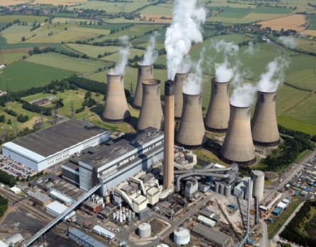 | 2  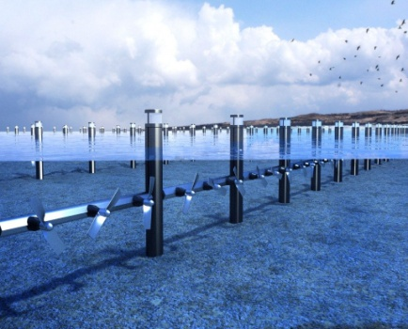 | 3  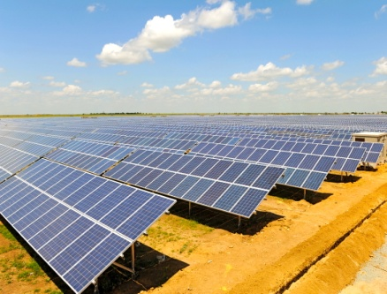
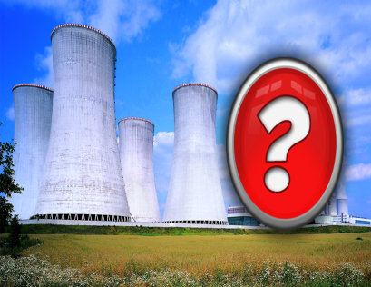 | Типы  электростанций | 4  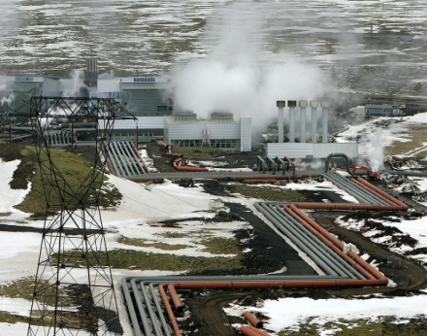
7  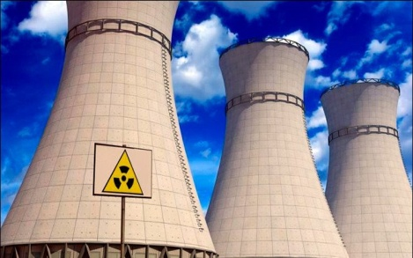 | 6  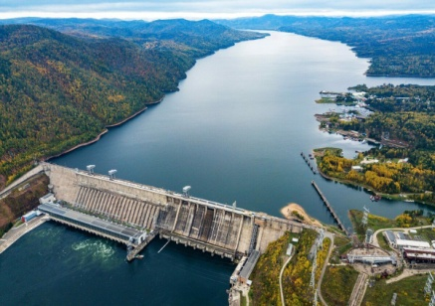 | 5  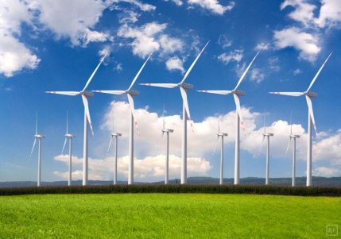
Ответы:
1. Тепловая
2. Приливная
3. Солнечная
4. Геотермальная
5. Ветровая
6. Гидростанция
7. Атомная
Итого – 7 баллов.
Филворд
Учащиеся получают филворд по теме «Энергосбережение». Задача учащихся: отыскать слова по энергосбережению и зарисовать каждое слово своим цветом. В столбик выписать слова. Слова читаются вертикально, горизонтально, под прямым углом (в прямом порядке во всех случаях). Задание оценивается на 8 баллов, по баллу за каждое слово.

с | ч | е | т | ч | и | к | у | т
э | н | е | р | а | з | и | л | и
о | п | о | г | ц | с | т | е | к
т | м | о | щ | и | я | п | о | л
р | е | т | н | о | с | а | к | е
е | п | л | о | ь | т | д | н | т
б | л | е | н | и | е | е | а | с
в | е | л | о | с | и | п | с | о

с | ч | е | т | ч | и | к | у | т
э | н | е | р | а | з | и | л | и
о | п | о | г | ц | с | т | е | к
т | м | о | щ | и | я | п | о | л
р | е | т | н | о | с | а | к | е
е | п | л | о | ь | т | д | н | т
б | л | е | н | и | е | е | а | с
в | е | л | о | с | и | п | с | о

- Счетчик
- Утилизация
- Энергопотребление
- Мощность
- Тепло
- Стеклопакет
- Велосипед
- Насос
«Цифровая карта»
На распечатке контурной карты «зашифровано» слово. На карте есть цифры на странах, к каждой цифре прилагается подсказка, нужно написать страны, из начальных букв стран нужно составить слово, которое будет связано с темой. Представлена презентация, у участников на столе – распечатка.
На карте написаны цифры на определенной стране.
Шифр слов: 1,2,3,4,3,5,6,7; 1,4,8, 9, 10,6,6.

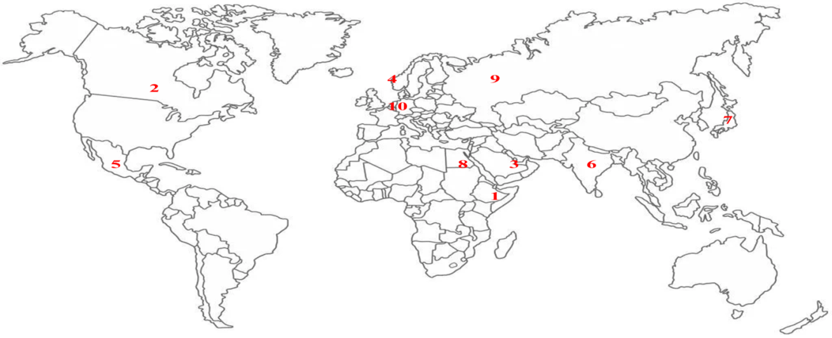

Подсказки:
1 – родина кофе (Эфиопия).
2 – флаг страны – кленовый лист (Канада).
3 –азиатская страна (аббревиатура) (ОАЭ).
4 – победитель «Евровидения-2009» белорусского происхождения родом из этой страны (Норвегия).
5 – здесь находится Чичен-Ица (Мексика).
6 – 2 место по численности населения в мире (Индия).
7 –сакура (Япония).
8 – известные пирамиды Хеопса (Египет).
9 - 1 место по площади в мире (Россия).
10 – автомобиль «БМВ» (Германия).
Ответ: экономия энергии.
За каждую страну – по 1 баллу, за составленную фразу – 4 балла, итого – 14 баллов.

Проблема - действие

Даны карточки с проблемами воды. Нужно назвать не менее 3 действий, которые помогут предупредить эту проблему.
1. Мусор загрязняет воду (собирать мусор раздельно и сдавать на переработку, использовать вещи долго, придумывать старым вещам новое применение).
2.Сток воды с сельскохозяйственных полей загрязняет воду (использовать органические удобрения, экономно тратить воду на полив растений, отказаться от ядов).
3. Вырубка леса загрязняет воду (сажать деревья, сдавать бумагу и картон на макулатуру, покупать мебель у других людей, а не новую в магазинах)
4.Сброс воды с предприятий загрязняет воду (ставить фильтры, менять оборудование, придумать применение использованной воды).
Станция | Количество баллов
Тип электростанций | 7
Ассоциция | 5
Кроссенс | 7
Филворд | 8
Цифровая карта | 14
Проблема - действие | 12
Итого | 53
За каждое действие по 1 баллу, итого 12 баллов.

Подведение итогов. Награждение победителей грамотами.

